1 Creación de Rama

Se creó una nueva rama llamada dilan_w a partir de la rama principal (master) y se cambio de la rama principal a la rama creada:

git branch dilan_w

git checkout dilan_w

2 Agregar Cambios al Repositorio Local

Se verificaron los archivos modificados y se añadieron al repositorio local con el siguiente comando:

git status

git add .

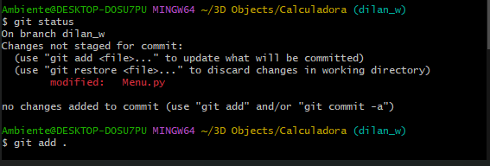

3 Comentar Archivo

Se realizó un commit con un mensaje descriptivo:

git commit -m "Procesos de suma y division"

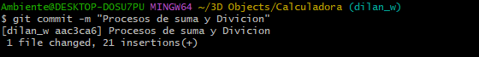

4 Subir Cambios al Repositorio de Github

Finalmente, se subieron los cambios a GitHub en la rama dilan_w:

git push -u origin dilan_w

Código de la Calculadora en Python

El archivo principal es Menu.py, el cual contiene las funciones y la lógica de la calculadora.

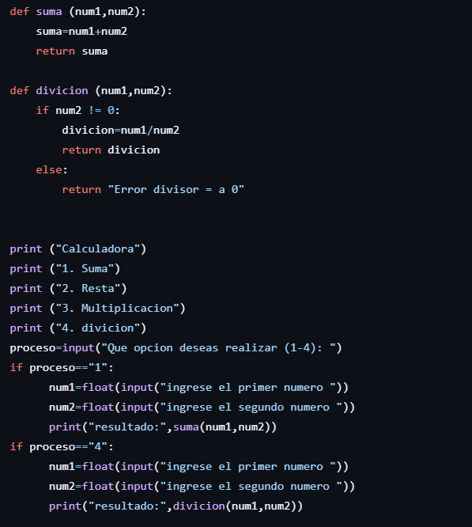

1 Funciones Definidas

* suma(num1, num2): Realiza la suma de dos números.
* division(num1, num2): Realiza la división de dos números validando que el divisor no sea cero en caso de serlo devuelve un mensaje de error: "Error divisor = a 0"

2Menú de Opciones

El menú mostrado en el programa fue una plantilla dejada por el líder, donde se definen las operaciones posibles:

print ("Calculadora")

print ("1. Suma")

print ("2. Resta")

print ("3. Multiplicacion")

print ("4. divicion")

proceso=input("Que opcion deseas realizar (1-4): ")

3 verificación de condición y muestra de resultado

* Selección de opción en el menú: El programa revisa la opción que ingresa el usuario y ejecuta la función correspondiente (suma o división).

if proceso=="1":

      num1=float(input("ingrese el primer numero "))

      num2=float(input("ingrese el segundo numero "))

      print("resultado:",suma(num1,num2))

if proceso=="4":

      num1=float(input("ingrese el primer numero "))

      num2=float(input("ingrese el segundo numero "))

      print("resultado:",divicion(num1,num2))

Fusion de mi parte hecha

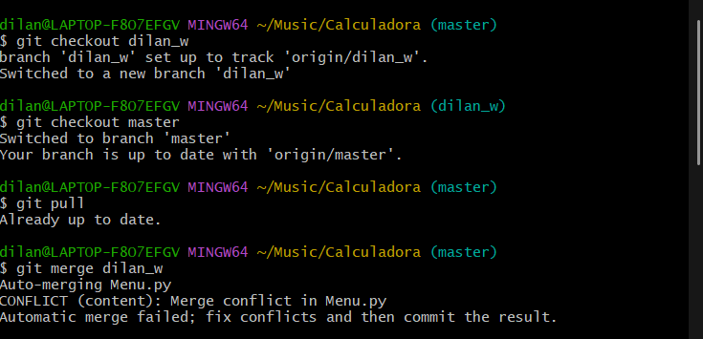

En esta parte cambiamos a mi rama para verificar que este toda mi parte ya guardada y luego volvemos a la master para poder hacer la fusión pero primero utilizamos git pull para actualizar todos los cambios del repositorio online al repositorio local y hay si ponemos el código git merge para hacer la fusión.

Nos sale un conflicto debido a que hay partes del código que no son iguales a las que se están fusionando como muestran las siguientes imágenes:

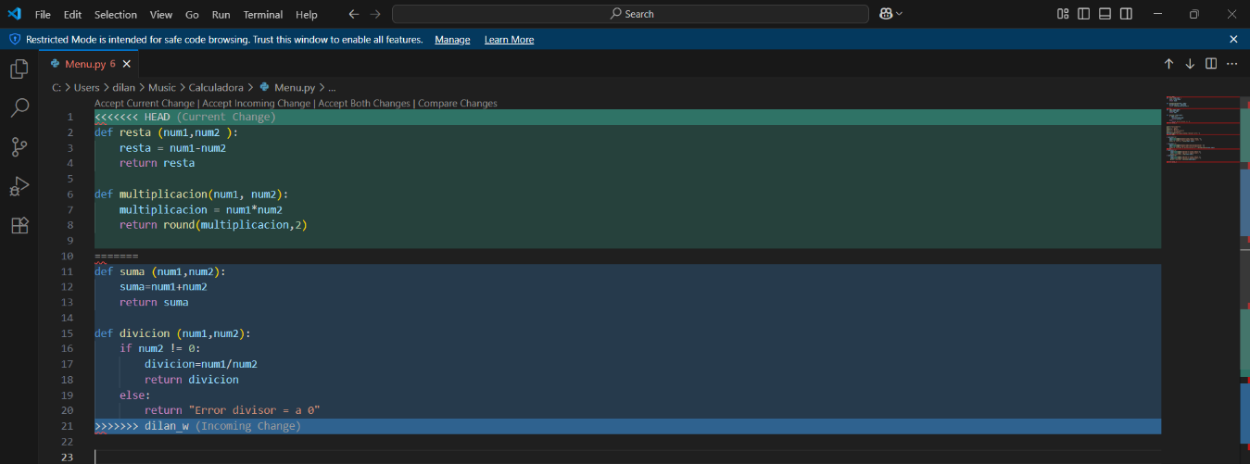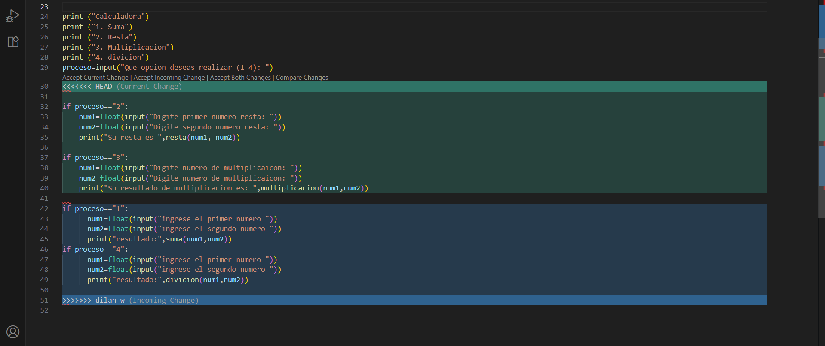

Entonces procedemos a organizar el código para que quede funcional como muestran las siguientes imágenes:

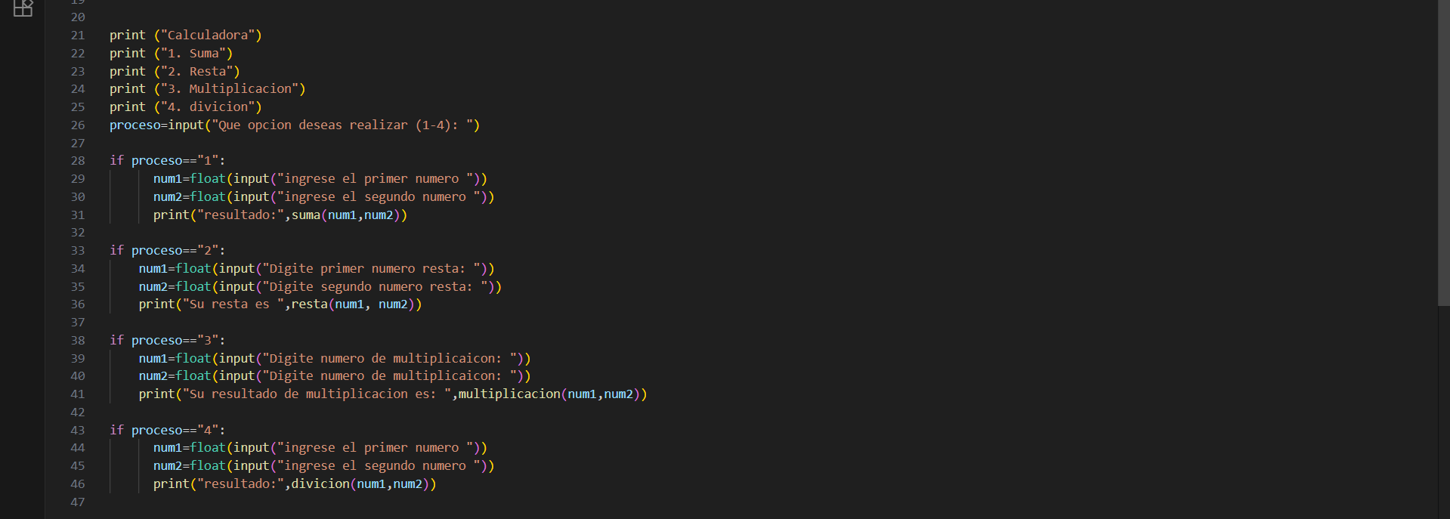

Ya con esto hecho procedemos a hacer el proceso de subir el archivo ya completado al repositorio online

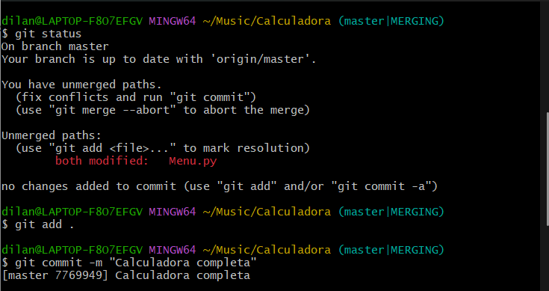

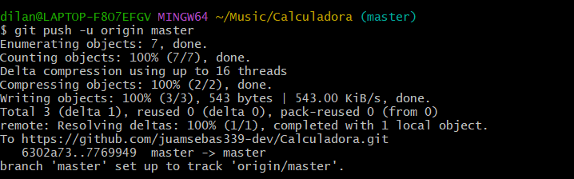

Primero utilizamos el comando git status para ver el estado del repositorio y vemos que el archivo fue modificado entonces lo añadimos al área de preparación con en comando git add . luego de eso le agregamos un comentario al archivo diciendo lo que contiene el mismo con el comando git commit -m y por ultimo utilizamos git push para subir el archivo al repositorio online.